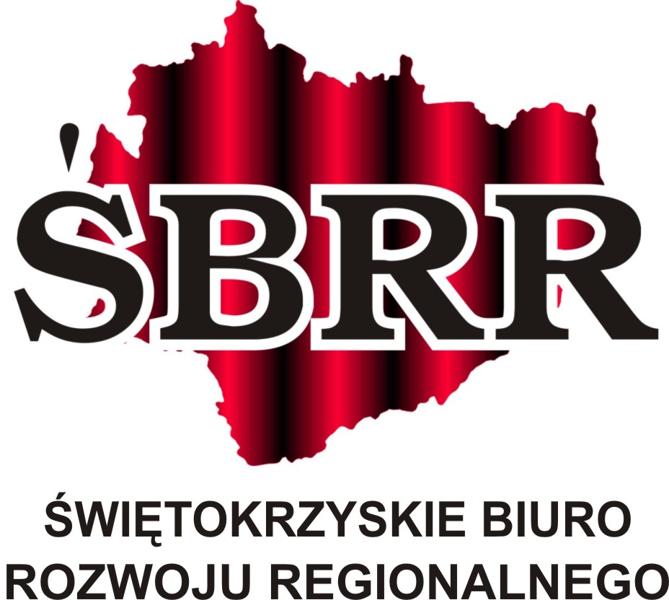
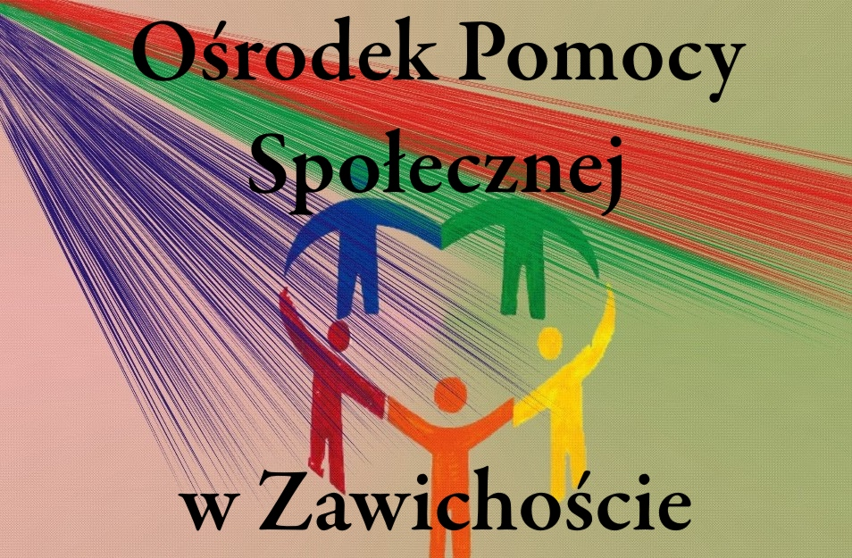

VI edycja projektu Aktywizacja społeczno- zawodowa osób bezrobotnych z gminy Zawichost

Od dnia 1 lutego ruszyła VI edycja projektu systemowego realizowanego przez Ośrodek Pomocy Społecznej w Zawichoście dla 23 beneficjentów.
Projekt realizowany jest ze środków EFS w Ramach Programu Operacyjnego Kapitał Ludzki
Priorytet VII Promocja integracji społecznej
Działanie 7.1 Rozwój i upowszechnienie aktywnej integracji
Poddziałanie 7.1.1 Rozwój i upowszechnianie aktywnej integracji przez Ośrodki Pomocy Społecznej
Projekt skierowany jest do osób korzystających ze świadczeń pomocy społecznej, które są w wieku aktywności zawodowej zamieszkujących na terenie gminy Zawichost ze szczególnym uwzględnieniem osób niepracujących w tym bezrobotnych i osób w wieku 15- 30 lat, których kwalifikacje lub ich brak uniemożliwiają im wejście na rynek pracy. W projekcie będą mogły wziąć udział osoby zatrudnione u których podniesienie kwalifikacji umożliwi utrzymanie zatrudnienia.
Uzasadnieniem potrzeby realizacji projektu jest konieczność elastycznego dostosowania kwalifikacji zawodowych do istniejących potrzeb i sytuacji na rynku pracy. Zróżnicowanie ofert na rynku pracy niesie za sobą konieczność rozwoju posiadanych kwalifikacji bądź całkowitej jej zmiany. Uzupełnienie lub zmiana kwalifikacji wiąże się z wysokimi nakładami finansowymi, których bez wsparcia środków z EFS Ośrodek Pomocy Społecznej w Zawichoście nie byłby w stanie sfinansować swoim klientom własnym nakładem.
Ponadto w ramach projektu uczestnicy uzyskają dodatkowe bezpłatne wsparcie w zakresie:
- treningu kompetencji i umiejętności społecznych
- doradztwa zawodowego indywidualnego i grupowego
-zajęć z informatykiem
-zajęć z zakresu godzenia życia zawodowego z życiem prywatnym
-zajęć z zakresu partycypacji obywatelskiej na poziomie lokalnym.

Beneficjentom biorącym udział w projekcie zapewniamy dodatkowe wsparcie w postaci cateringu, oraz zwrotu kosztów dojazdu na zajęcia.

Osoby zainteresowane udziałem w projekcie prosimy o kontakt z pracownikami socjalnymi Ośrodka Pomocy Społecznej w Zawichoście ul. Żeromskiego 50 pokój nr 20
Informację można uzyskać również pod numerem telefonu (15) 83-64-219
Rekrutacja do projektu odbędzie się w dniach od 1 marca 2013 do 31marca 2013
Regulamin rekrutacji z wymaganymi załącznikami dostępny jest na www.zawichost.opsinfo.pl oraz BIP www.jo.zawichost.pl

Kierownik Ośrodka Pomocy Społecznej
Ewa Kwiatkowska



Projekt współfinansowany przez Unię Europejską w ramach Europejskiego Funduszu Społecznego



